洛阳市2014—2015学年高三期中考试
地理试题 （A卷）
本试卷分第I卷（选择题）和第II卷（非选择题）两部分。全卷共8页。第I卷1至6页，第II卷7—8页，共100分，考试时间90分。
第I卷（选择题，共60分）
注意事项：
1．答第I卷前，考生务必将自己的姓名、准考证号、考场号、座号、考试科目用铅笔涂写在答题卡上。
2．每小题选出答案后，用铅笔把答题卡上对应题目的答案标号涂黑。如需改动，用橡皮擦干净后，再选涂其它答案，不能答在试卷上。
3．考试结束后，将答题卡交回。
一、单项选择题：（在每小题给出的四个选项中，只有一项是最符合题目要求的。每小题2分，共50分）
2013年12月2日1时48分（北京时间），我国的登月探测器“嫦娥三号”飞越在甲地（0°，178°E）上空时，火箭和探测器实现成功分离。据此回答1～3题。
1．器箭分离时“嫦娥三号”探测器飞越在
A．亚洲上空 B．南美洲上空 C．大西洋上空 D．太平洋上空
2．器箭分离时，甲地的地方时为 [学,科,]
A．1日21时48分 B．1日5时40分
C．2日5时48分 D．2日21时40分
3．图1中能反映此日后20天时全球昼长分布的曲线是
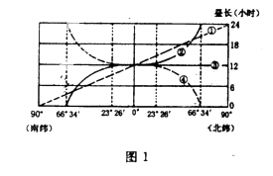
A．① B．② C．③ D．④
【.知识点】本题考查地方时计算、昼夜长短变化分析。
【.答案解析】1.D 2.B 3.D
解析：1题，根据所学世界地理知识可知，甲地（0°，178°E）应该位于太平洋上空，D正确。[]
2题，北京时间为东8区区时，即120°E的地方时，所以当北京时间为2013年12月2日1时48分时，甲地地方时为1日5时40分 ，B正确。
3题，根据题目信息可知，该日为2013年12月2日，此日后20天为冬至日，南极圈及其以南的地区出现极昼，北极圈及其以北的地区出现极夜，南半球昼长夜短，北半球昼短夜长。结合图中信息可知，④曲线符合条件，D正确。
【.思路点拨】地方时计算、昼夜长短变化规律是常考的知识点，要注意总结其方法和规律，并灵活应用，本题难度不大。

【题文】A2读“我国东部季风区某地等高线（单位：米）分布图”（图2），完成4—6题。
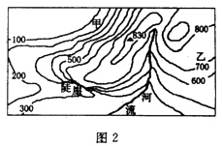
4.关于图示地区地理特征的叙述，正确的是
A. 地势南高北低 B.夏季降水甲地少于乙地
C. 最高处海拔为830米 D.河流补给以高山冰雪融水为主
5.陡崖处的相对高度约为
A.166米 B.298米 C.369米 D.500米
6.图2中河流上游的剖面图，有可能是图3中的
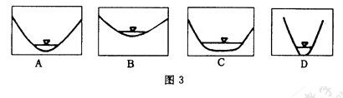
【.知识点】本题考查等高线地形图的判读。
【.答案解析】4.B 5.C 6.D
解析：4题，该地位于我国东部季风区，夏季盛行东南风，乙地位于东南风的迎风坡，降水较多，而甲地位于东南风的背风坡，降水较少，B正确。
5题，根据陡崖相对高度公式：n－1）d≤H＜（n+1）d（H为相对高度，d为等高距，n为重合的或两点间的等高线条数），n为4，d为100，所以300≤H＜500米，D正确。
6题，该河流上游等高线密集，坡度较大，河谷深，河流以下蚀为主，呈v型谷，D正确。
【.思路点拨】熟悉等高线地形图判读的一般规律是解题的关键，本题难度不大。

【题文】 B3湖南某校地理兴趣小组，设计了可调节窗户遮阳板，实现教室良好的遮阳与采光。图4示意遮阳板的设计原理。据此，完成7—8题。
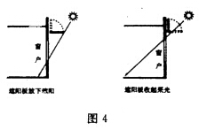
7.遮阳板收起，教室内正午太阳光照面积达一年最大值时
A． 全球昼夜平分 B． 北半球为夏季
C． 太阳直射20°S D． 南极圈以其南地区为极昼
8.洛阳某中学生借鉴这一设计，若两地窗户大小形状相同，则应做的调整是
①安装高度不变，加长遮阳板 ②安装高度不变，缩短遮阳板
③遮阳板长度不变，降低安装高度 ④遮阳板长度不变，升高安装高度
A．①③ B． ①④ C． ②③ D． ②④
【.知识点】本题考查太阳高度变化与遮阳板的关系。
【.答案解析】7.D 8.A
解析：7题，遮阳板收起，教室内正午太阳光照面积达一年最大值时，应该为该地太阳高度角最小的时候，即冬至日，此时南极圈以其南地区为极昼，D正确。
8题，洛阳比湖南地区的纬度高，太阳高度角小，所以洛阳某中学生借鉴这一设计，若两地窗户大小形状相同，则应做的调整是安装高度不变，加长遮阳板；或者遮阳板长度不变，降低安装高度。
【.思路点拨】准确解读图中信息和正确判断“洛阳比湖南地区的纬度高，太阳高度角小”是解题的关键，本题设计灵活，难度中等。

【题文】 C4 B2 B3一艘海轮从上海开往美国旧金山，当海轮经过图5中P点时，正值日出。图中EF线表示晨昏线。据此，完成9—10题。
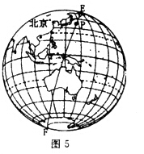

9.此时，太阳直射点的位置最接近
A．15°N，135°E B．15°S，135°W
C．23°26′N，0° D．23°26′S，180°
10.此季节，下列现象可能发生的是
A.华北地区正播种冬小麦 B.乌鲁木齐昼短夜长
C.长江中下游地区正值梅雨 D.洛阳正值牡丹盛开
【.知识点】本题考查太阳直射点位置判断、昼夜长短变化。
【.答案解析】9.B 10.B
解析：9题，根据题目信息“当海轮经过图5中P点时，正值日出，图中EF线表示晨昏线”可知，P点位于晨线上，此时北半球昼短夜长，太阳直射点位于南半球，排除AC选择项；图中信息显示，晨昏线没有与极圈相切，因此该日不是冬至日，排除D选择项，B正确。
10题，根据9题分析可知，此时北半球昼短夜长，B正确。
【.思路点拨】本题对图中信息提取能力要求较高，整体难度中等。
【题文】 C4 M2表一为我国某地形区的相关地理资料，据此，完成11—12题。
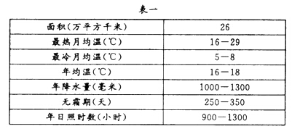

11.该地形区属于
A.华北平原 B. 鄱阳湖平原 C. 四川盆地 D.珠江三角洲
12.该地形区夜雨量占总降水量的60％—70％以上，主要原因是该地形区
A. 夜晚的气温比白天高，空气中水汽丰富
B. 夜晚的气温比白天低，空气作下沉运动
C. 夜晚的气温比周围地区的气温高，气流作下沉运动
D. 夜晚的气温比周围地区的气温高，气流作上升运动

【.知识点】本题考查地形区判读。
【.答案解析】11.C 12.D
解析：11题，根据图中最冷月均温可知，该地位于亚热带地区，排除AB选择项，结合降水量可知，珠江三角洲降水量在1500mm以上，故而可判断四川盆地，C正确。
12题，四川盆地地势中间低，四周高，所以夜晚的气温比周围地区的气温高，气流作上升运动，多夜雨，D正确。
【.思路点拨】熟悉中国地形区概况和准确解读表格信息是解题的关键，四川盆地夜雨成因是常考的知识点，要注意总结和灵活应用，本题难度不大。

【题文】C4 图6为某地区1月、7月等温线示意图。m表示大陆海岸线，据此，完成13—14题。
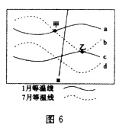
13.有关图示区域的判断，正确的是
A．北半球，甲位于陆地
B．北半球，乙位于陆地
C．南半球，甲位于海洋
D．南半球，乙位于陆地
14.若甲、乙两地的一月和七月温差分别为16℃和6℃，b、d两线数值分别为24℃、25℃，则a、c两线数值依次为
A．18℃ 8℃
B．9℃ 19℃
C． 8℃ 18℃
D．19℃ 9℃
【.知识点】本题考查等温线判读。
【.答案解析】13.A 14.C
解析：13题，根据“1陆南，7陆北”规律可知，甲地1月等温线向南弯曲，应该为陆地；结合选择项，排除BCD，A正确。
14题，根据“甲地一月和七月温差为16℃，b线数值为24℃”可知，a为8℃；根据“乙地一月和七月温差为6℃，b线数值为24℃”可知，c为18℃。C正确。
【.思路点拨】熟悉“1陆南，7陆北”规律和准确解读图中信息是解题的关键，本题难度中等。

【题文】 C2 C3读我国局部地区秋季等压线分布图（图7），完成15—16题。
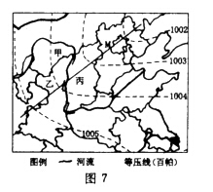
15.此时甲地吹
A. 东南风 B. 西南风 C. 西北风 D.东北风
16.如果图7中M线为锋线，则图8中能正确反映乙—丙一线天气系统的是
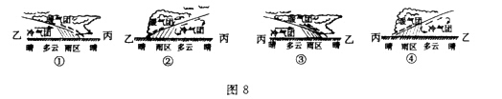
A. ① B. ② C. ③ D. ④
【.知识点】本题考查风向判读、天气系统。
【.答案解析】15.C 16.A
解析：15题，根据图中等压线弯曲风向和“在北半球，某地风向为高压指向低压垂直于等压线右偏转30—45°”规律可知，甲地此时吹西北风，C正确。
16题，如果图7中M线为锋线，则此时北方冷空气主动向南方暖空气流动，应该为冷锋，而且乙地位于冷空气那一侧，结合选择项图片信息和所学知识可知，①为冷锋，乙地位于冷空气一侧，A正确。
【.思路点拨】熟悉“在北半球，某地风向为高压指向低压垂直于等压线右偏转30—45°”规律和冷锋判断方法是解题的关键，本题难度不大。

【题文】 C2 C3读北半球夏季4个气旋的活动路径示意图（图9），完成17—18题。
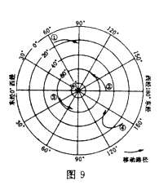

17．有关图中各个气旋，描述正确的是
A．①给南亚地区带来大风暴雨天气
B．②自东南向西北方向移动
C．③移动方向与地球自转方向相反
D．④生成于太平洋热带洋面
18．影响气旋④移动路径的主要是
A．东南信风
B．副热带高压
C．极地东风
D．北赤道暖流
【.知识点】本题考查气压与天气．
【.答案解析】17.D 18.B
解析：17题，根据题目信息和所学知识可知，①位于大西洋，不会影响南亚地区，A错；②从西南向东北移动，B错；③自西向东移动，与地球自转的方向相同，C错；④发源于太平洋的低纬度地区，属于太平洋热带洋面，D正确。
18题，根据图中经纬度可以判断，气旋④位于西北太平洋海域，移动路径基本上沿副热带高压外缘，自东向西移动，B正确。
【.思路点拨】本题对图表信息解读能力要求较高，难度中等。
补充：
影响气旋移动路径的主要因素，移动路径基本上沿副热带高压外缘，自东向西移动．但受众多因素影响，移动路径又很复杂．以北太平洋西部地区台风移动路径为例，其路径分为三条：①西移路径．台风从菲律宾以东洋面一直向西移动，经过南海，在我国海南岛或越南一带登陆．②西北路径．台风从菲律宾以东洋面向西北方向移动，穿过琉球群岛，在我国江浙或浙闽一带登陆．③转向路径．台风从菲律宾以东洋面向西北方向移动，然后转向东北方向移去，路径呈抛物线状．

【题文】 C3 C4读2013年5月15日14时欧洲部分地区海平面等压线（单位：hpa）分布图（图10），完成19—20题。
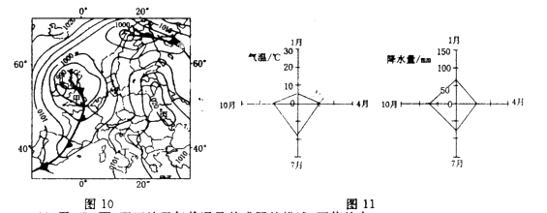

19．甲、乙、丙、丁四地天气状况及其成因的描述，可信的有( )
A．甲地晴朗，受冷锋影响
B．丙地晴朗，受反气旋影响
C．乙地降雨，受暖锋影响
D．丁地强风，受上升气流影响
20.图11是某气候类型的气温和降水量图，与该气候类型相符的地方时
A．甲 B．丙
C．乙 D．丁
【.知识点】本题考查天气系统、气候类型判断。
【.答案解析】19.B 20.A
解析：19题，根据所学知识可知，冷锋降水主要在锋后，暖锋降水主要在锋前，反气旋控制下天气晴好。结合图中信息可知，丙地受反气旋影响，天气晴朗，B正确。
20题，据图判断，该地北半球温带海洋性气候，(最冷月均温0℃以上，降水较均匀，夏季稍多)，而甲地位于欧洲西部，为温带海洋性气候，A正确。
【.思路点拨】熟悉天气系统与天气的关系和熟练掌握气候类型判断方法是解题的关键，本题难度不大。
【题文】 C4读三界亚洲运动会举办的时间和地点分布表（表二），完成21—22题。
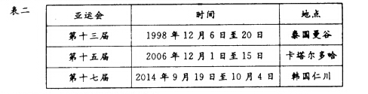

21.图12中，与仁川气候较接近的是
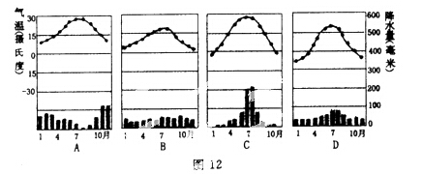
22.第十三届和第十五届亚运会都选择在冬季举行，其原因是
A. 冬季寒冷，有利于运动员发挥 B.冬季降水多，湿度适宜
C. 冬季光照强，有利于运动员发挥 D.冬季凉爽，适宜运动
【.知识点】本题考查气候类型判断。
【.答案解析】21.C 22.D
解析：21题，根据所学知识可知，仁川为温带季风气候，雨热同期，冬季气温低于0℃，结合选择项可知，C正确。
22题，因为曼谷和多哈两地冬季气温，冬季凉爽，适宜运动和有利于运动员发挥，D正确。
【.思路点拨】熟练掌握气候类型分布及判断方法是解题的关键，本题难度不大。
补充：
气候类型的判断方法
1．根据气温和降水资料判断气候类型
步骤 | 依据 | 因素变化 |  |  | 结论
判断南北半球 | 最高气温月份[] | 6、7、8三个月,北半球[] |  |  | 北半球
判断南北半球 | 最高气温月份[] | 12、1、2三个月 |  |  | 南半球
判断所属温度带 | 气温 | 最冷月均温＞15℃ |  |  | 热带
判断所属温度带 | 气温 | 最冷月均温在0～15℃之间 |  |  | 亚热带(含温带海洋性气候)
判断所属温度带 | 气温 | 最冷月均温在－15℃～0°之间 |  |  | 温带
判断所属温度带 | 气温 | 最热月均温＜5℃ |  |  | 寒带
确定具体的气候类型 | 降水量的年内分配情况 | 年雨型 | 热带(年降水量在2000 mm以上) |  | 热带雨林气候
确定具体的气候类型 | 降水量的年内分配情况 | 年雨型 | 温带(年降水量700～1000 mm) |  | 温带海洋性气候
确定具体的气候类型 | 降水量的年内分配情况 | 夏雨型 | 热带 | 明显的干湿两季 | 热带草原气候
 |  |  |  | 明显的干湿两季，降水最多月可达600 mm | 热带季风气候
确定具体的气候类型 | 降水量的年内分配情况 | 夏雨型 | 亚热带 |  | 亚热带季风气候
确定具体的气候类型 | 降水量的年内分配情况 | 夏雨型 | 温带 | 夏季降水多 | 温带季风气候
 |  |  |  | 全年降水都不多 | 温带大陆性气候
确定具体的气候类型 | 降水量的年内分配情况 | 冬雨型 | 亚热带 |  | 地中海气候
确定具体的气候类型 | 降水量的年内分配情况 | 少雨型 | 热带 |  | 热带沙漠气候
确定具体的气候类型 | 降水量的年内分配情况 | 少雨型 | 寒带 |  | 苔原气候、冰原气候
2．利用自然景观判断气候类型——不同的气候类型区发育的典型景观不同。
3．根据地理位置推断气候类型
(1)先根据纬度位置确定已知地点位于南半球还是北半球以及哪个温度带，然后看其海陆位置是位于大陆西岸还是东岸，最后将已知地点落实到全球气候类型图和气候分布模式图上确定其气候类型。
(2)以北半球为例，不同地理位置气候类型的分布规律及其影响因素如下所示：
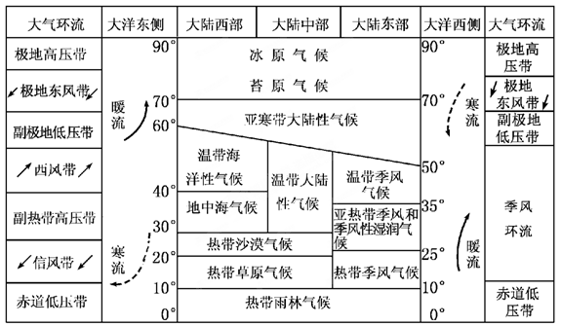
(3)气候类型分布的特殊性
①只分布在北半球的气候(4种)
热带季风气候、温带季风气候、亚寒带针叶林气候、苔原气候。
②大陆东岸独有的气候(3种)
热带季风气候、亚热带季风气候(亚热带季风性湿润气候)、温带季风气候。
③大陆西岸独有的气候(3种)
热带沙漠气候、地中海气候、温带海洋性气候。
④气候类型分布最多的大洲：北美洲11种，亚洲10种。
⑤分布大洲最多的气候：地中海气候(除南极洲外)，高山气候(除南极洲和大洋洲外)。
【题文】 G3 D12014年8月10日傍晚，洛阳市区突降暴雨，城市部分地区内涝严重，结合水循环示意图（图13），完成23—24题。
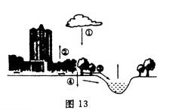

23.这次造成市区内涝严重的主要原因是
A. 气候异常导致①环节增强，热岛效应导致②环节增强
B. 排水设施不足导致③环节受阻；城市化导致④环节增强
C. 极端天气导致①环节增强，排水设施不足导致③环节受阻
D. 热岛效应导致②环节增强；城市化导致④环节增强
24.为减轻城市区内涝，下列措施最合理的是
A.将市中心的地表水调往郊区 B.提倡营造“绿色屋檐”
C. 合理规划城市排水系统 D加强城市道路硬化.
【.知识点】本题考查城市内涝原因分析及解决对策。
【.答案解析】23.C 24.C
解析：23题，根据题目信息可知，该此城市内涝主要是洛阳市区突降暴雨，降水量大，另外城市排水不畅，导致地表径流受阻。结合选择项可知，C正确。
24题，本题要注意审题，选择最合理的措施。合理规划城市排水系统，增强城市排水能力，是最合理的减轻城市区内涝的措施，C正确。
【.思路点拨】城市内涝是常考的热点，要注意总结和灵活分析。本题难度不大。

【题文】 D1图14示意流域水系分布（a）和该流域内一次局地暴雨前后甲、乙两水文站观测到的河流流量变化曲线（b），读图，完成25—26题。
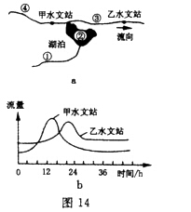
25.此次局地暴雨可能出现在图a中的
A． ①地 B． ②地 C． ③ 地 D． ④地
26. 乙水文站洪峰流量峰值小于甲水文站，主要是因为甲，乙水文站之间
A． 河道淤积
B． 河谷变宽
C． 湖泊分流
D． 湖水补给量减小
【.知识点】本题考查河流水文特征分析。
【.答案解析】25.D 26.C
解析：25题，根据图中信息可知，甲水文站洪峰流量大而且时间早，乙水文站洪峰流量比甲小而且时间比甲晚，可见湖泊起到调洪蓄洪的作用，所以降水区域位于甲水文站上游地区，即 ④地，D正确。
26题，根据25题分析可知，乙水文站洪峰流量峰值小于甲水文站，主要是因为甲，乙水文站之间湖泊分流 ，起到调洪蓄洪的作用，C正确。
【.思路点拨】准确解读图中信息是解题的关键，本题难度中等。

【题文】 C4 D2索科特拉岛曾经与非洲的索马里半岛相连，岛上有许多奇特的动植物。图15为索科特拉岛位置图。读图，完成27—28题。
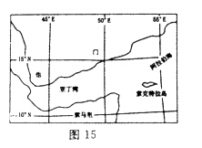

27.某年七月，一艘油轮在该岛以东附近海域泄漏大量原油，油污带可能漂向
A．印度西海岸 B．澳大利亚西海岸
C．非洲东海岸 D．越南东海岸
28.岛上许多植物有瓶状茎、多刺、硬叶等特点，反映了该岛的气候特征是
A．温暖湿润 B．温和干燥 C．高温多雨 D．高温干燥
【.知识点】本题考查洋流影响、气候类型判断。
【.答案解析】27.A 28.D
解析：27题，根据图中经纬信息和所学知识可知，该地位于非洲东北部，夏季盛行西南风，北印度洋洋流呈顺时针自西向东流动，所以油轮在该岛以东附近海域泄漏大量原油，油污带可能漂向印度西海岸，A正确。
28题，岛上许多植物有瓶状茎、多刺、硬叶，目的是减少蒸发，保持水份，故而可以推测该地高温干燥，D正确。
【.思路点拨】正确的区域定位和熟悉洋流分布特点及影响是解题的关键，本题难度不大。
补充：
北印度洋海区冬、夏季环流系统的区别
在北印度洋海区，由于受季风影响，洋流流向具有明显的季节变化。在冬、夏两个季节，该海区的环流系统不仅流向不同，而且组成环流系统的洋流也不同。冬季盛行东北风，季风洋流向西流，环流系统由季风洋流、索马里暖流和赤道逆流组成，呈逆时针方向流动(如图甲)。
夏季盛行西南风，季风洋流向东流，此时索马里暖流和赤道逆流消失，索马里沿岸受上升流的影响，形成与冬季流向相反的索马里寒流，整个环流系统由季风洋流、索马里寒流和南赤道暖流组成，呈顺时针方向流动(如图乙)。
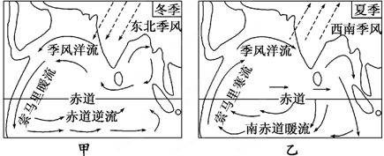
洋流对地理环境的影响
类型 | 影响 |  | 实例
气候 | 在高低纬度之间进行热量输送与交换，对全球热量平衡有重要意义
气候 | 影响大陆沿岸气候 | 暖流有增温增湿作用 | 北大西洋暖流对西欧温带海洋性气候的巨大作用
气候 | 影响大陆沿岸气候 | 寒流有降温减湿作用 | 西澳大利亚寒流对荒漠环境的形成起着一定的作用
海洋生物 | 暖寒流交汇处 |  | 北海道（北太平洋西侧）、纽芬兰（北大西洋西侧）、北海（北大西洋东侧）等渔场
海洋生物 | 上升流 |  | 秘鲁渔场（南太平洋东侧）
海洋环境 | 加快海水净化速度，扩大海水污染范围 |  | 对海洋石油污染的影响
海洋航行 | 顺洋流航行速度快，逆洋流航行速度慢 |  | 最佳航线的选择

【题文】 C4 D1读非洲赞比西河流域水系分布示意图（图16），完成29—30题。
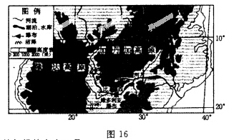
29.该河流流域的气候特点之一是
A、终年炎热B、冬暖夏凉 C、终年寒冷 D、冬冷夏热
30.图中20°纬线大陆东西两岸景观差异显著，其主要影响因素是
A、太阳辐射 B、洋流性质 C、距海远近 D、地形差异
【.知识点】本题考查气候特点及原因分析。
【.答案解析】29.A 30.B
解析：29题，根据图中经纬信息可知，赞比西河流域位于热带地区，气温高，终年炎热，A正确。
30题，图中20°纬线大陆东西两岸景观差异显著，其主要原因是东岸受莫桑比克暖流影响，对沿岸增温、增湿明显，而西部受加纳利寒流的影响，对沿岸降温、减湿明显。B正确。
【.思路点拨】准确解读图中信息和熟悉洋流对气候的影响是解题的关键，本题难度不大。

【题文】第Ⅱ卷（非选择题，共40分）

二、读图分析题（共40分）
【题文】 A231.读“北半球某地等高线（单位：米）示意图”（图17），回答下列问题。（8分）
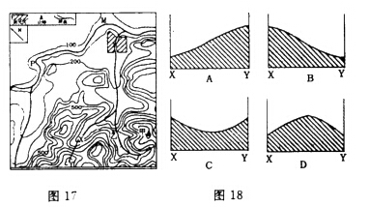

（1）根据图中等高线的分布状况，描述该区域的地形分布特点。（2分）
（2）图18中，能正确反映图17中沿X—Y所绘制的地形剖面图的是__________（2分）
（3）图中河流PM段的大致流向为__________，其__________岸受冲刷较为严重。（2分）
（4）人们计划在乙处兴建水库大坝，简述其工程建设的有利条件。（2分）
【.知识点】本题考查等高线地形图的判读。
【.答案解析】
（1）地形：北部为平原，南部为山地。（2分）（或者北部地区以平原为主，南部地区以山地为主）
解析：本题要注意两点，一是从宏观上把握等高线数值变化，二是注意指向标。根据图中信息可知，北部海拔较低，以平原为主；南部海拔较高，以山地为主。
（2）A（2分）
解析：本题要注意读取关键点。X数值较低，Y数值较高，从X到Y经过鞍部。结合选择项可知，A正确。
（3）自西向东 南（2分）
解析：根据“河流流向与等高线弯曲方向相反”规律和指向标可知，该河流流向为自西向东。该短河流河道比较平直，而且位于北半球，所以河流的右岸（南岸）受地转偏向力的作用，侵蚀比较严重。
（4）河谷狭窄地段，有利于筑坝，工程量小；上游河谷较宽，有较大的蓄水区域。（2分）
解析：根据所学知识可知，影响水库坝址选择因素：坝址（在河流、峡谷处或盆地、洼地的出口：口袋形区域有利于建坝：工程量小，造价低，库区容量大）；地质条件（避开喀斯特地貌、断层）；气候水文条件（保证水量充足）；考虑修建水库是否需要移民，占地搬迁情况，尽量减少淹没居民点等。结合这一思路和图中信息可知，该河流河谷狭窄地段，有利于筑坝，工程量小；上游河谷较宽，有较大的蓄水区域。
【.思路点拨】熟悉等高线地形图判断的一般规律是解题的关键，本题难度不大。
补充：
等高线地形图的实际应用
(1)选点
水库  坝址 | 应建在等高线密集的河流峡谷出口最窄处；其次还应避开地质断裂地带，并要考虑移民、生态环境等问题。库区宜选在河谷、山谷地区，或“口袋形”的洼地，或小盆地
港口 | 应建在等高线稀疏、等深线密集的海湾地区，即陆域平坦、水域深阔的避风港湾
航空港 | 应建在等高线稀疏的地方，即地形平坦开阔、坡度适当、易排水的地方；还要地质条件好；注意盛行风向并保持与城市适当的距离等
气象站 | 应建在地势坡度适中、地形开阔的地点
疗养院 | 应建在地势坡度较缓、气候适宜、空气清新的地方
(2)选线
公路、铁路线 | 一般要利用有利的地形地势，选择坡度平缓、线路平稳、距离较短、弯路较少的线路，一般要遵循沿等高线修筑的原则，避免通过陡崖、沼泽、永久冻土区、地下溶洞区等，尽量少过河建桥，以降低施工难度和建设成本，并保证运行安全。
引水线路 | 路线尽可能短，避免通过山脊等障碍，并尽量利用地势使水自流
输油管线 | 路线尽可能短，尽量避免通过山脉、大河等
(3)选面
农业生产布局 | 根据等高线地形图反映的地形类型、地势起伏、坡度陡缓，结合气候和水源条件，因地制宜提出农、林、牧、渔业合理布局的方案。平原宜发展种植业；山区宜发展林业、畜牧业
工业区、居民区选址 | 一般选在靠近水源、交通便利、等高线间距较大的地势平坦开阔处

【题文】 B2 B332.表三是12月5日甲乙丙丁四地的白昼长度状况，据此，完成下列各题。（12分）
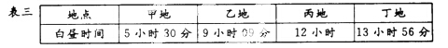
（1）四地按纬度从低到高依次是__________（4分）
（2）此日，地球所处位置可能位于图19中的__________位置，太阳直射点在__________
半球，我国昼夜长短状况是__________（3分）
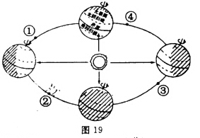
（3）图20中，能正确表示此日太阳直射情况的是__________（2分）
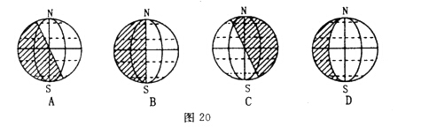
（4）结合上述信息，说明该季节洛阳比广州冷的原因。（3分）
【.知识点】本题考查地球运动部分知识点。
【.答案解析】
（1）丙、丁、乙 、甲（4分）
解析：12月5日太阳直射在南半球，越靠近南极地区，昼长越长，而且南半球昼长夜短，北半球昼短夜长。根据表格信息可知，甲和乙地地昼长最短，所以纬度最高的是甲地，而且 甲地纬度高于乙地；丙地昼夜等长，位于赤道上，纬度最低；乙地位于北半球，昼长为9小时09分，其等于相同纬度南半球地区的夜长，所以其相同纬度南半球昼长为14小时51分钟，长于丁地，因此丁地纬度低于乙地；综上所述，四地按纬度从低到高依次是丙、丁、乙 、甲。
（2）③ 南 昼短夜长（3分）
解析：12月5日太阳直射在南半球，结合图中信息可知，地球所处位置可能位于图19中的③位置；此时我国昼短夜长。
（3）C（2分）
解析：12月5日太阳直射在南半球，越靠近南极地区，昼长越长，而且南半球昼长夜短，北半球昼短夜长。结合图中信息可知，C正确。
（4）该季节太阳直射在南半球，洛阳比广州纬度高，正午太阳高度角小，白昼时间短，地表获得的太阳辐射少，气温低。（3分）
解析：本题主要从太阳高度角和昼长两个方面来分析。根据所学知识可知，该季节太阳直射在南半球，洛阳比广州纬度高，正午太阳高度角小，白昼时间短，地表获得的太阳辐射少，气温低。
【.思路点拨】本题考查的知识点较多，但都是最基础和最核心的知识点，整体难度不大。

【题文】 C3 D133.阅读材料，完成下列各题。（10分）
材料一 某河流部分河段示意图（图21）
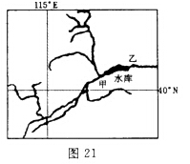

材料二 图中甲地7月21—24日气象资料统计表。
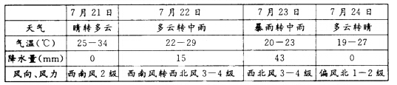

（1）根据材料判断这几日影响该地的天气系统，并说明其判断理由。（5分）
（2）简答该河流的水文特征。（5分）

【.知识点】本题考查天气系统影响、河流水文特征。
【.答案解析】（1）冷锋 风向转为西北风，风力加大，气温降低（5分）
解析：根据表格信息可知，甲地7月21—24日，风向转为西北风，风力加大，气温降低，应该为冷锋过境造成的。
（2）年径流量小，汛期短，含沙量大，冬季有结冰现象，部分河段有凌汛现象。（5分）
解析：根据图中经纬信息可知，该地位于我国海河流域，年径流量小，季节变化大，汛期较短，该地植被破坏严重，含沙量大。同时该地纬度较高，冬季有结冰信息，同时河流部分河段从低纬度流向高纬度，所以有凌汛现象。
【.思路点拨】正确区域定位和准确解读图中、表格信息是解题的关键，本题难度不大。

【题文】 C4 K2 L4 M134.阅读材料，完成下列各题。（10分
材料一 乍得湖地处撒哈拉沙漠南缘，水位常随季节变化，湖面伸缩性很大。乍得湖是一个国际湖泊，有3000多万人靠乍得湖为生。随着人口不断增长，沿湖国家不仅利用湖区发展渔业、利用湖滨草原发展畜牧业，而且在湖滨地带大规模开辟农田，引水灌溉，建立粮食生产基地。为了在干旱环境下获取更多的水源，一些国家甚至在水源河上建坝截水。然而，在他们过度利用乍得湖的同时，生态与环境问题也同时出现。
材料二 非洲气候类型分布图及乍得湖位置（图22）
材料三 不同年份同一时段乍得湖卫星影像示意图。（图23）
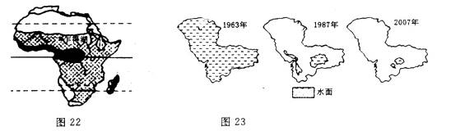

（1）据非洲气候类型分布图，分析乍得湖水位随季节变化而变化的原因。（3分）
（2）根据卫星影像示意图，说明乍得湖近五十年来湖面演变的总体趋势，并简析该趋势发生的原因。（4分）
（3）面对严峻现实，沿湖国家计划从刚果河调水补充乍得湖，说明从刚果河调水的主要理由。（3分）
【.知识点】本题考查乍得湖水位变化原因分析、河流流域治理。
【.答案解析】（1）乍得湖地处热带草原气候区，（1分）湿季受赤道低气压带控制，降水丰富，水位上升；（1分）干季受东北信风带控制，干旱少雨，水位下降。（1分）
解析：根据图中信息可知，乍得湖地处热带草原气候区，湿季受赤道低气压带控制，降水丰富，水位上升；干季受东北信风带控制，干旱少雨，水位下降。
（3）乍得湖近五十年来水面的面积急剧缩小。（1分）
原因：全球变暖导致干旱加剧，荒漠化趋势严重，造成沙漠逐步南侵；（1分）人口增长过快，农牧业过度发展，（1分）沿湖国家缺乏统筹安排等。（1分）
产生后果：湖水日趋枯竭，湖区生物多样性缺失；干旱程度加剧，荒漠化严重，生态环境恶化；农牧渔业生产难以维系，生存条件恶化（任答两点即可）。（4分）
解析：根据图23信息可知，乍得湖近五十年来水面的面积急剧缩小。缩小的原因分析要从自然原因和人为原因两个方面进行。自然原因：全球变暖导致干旱加剧，荒漠化趋势严重，造成沙漠逐步南侵；人为原因：人口增长过快，农牧业过度发展，沿湖国家缺乏统筹安排等。
湖泊面积缩小的后果主要从气候、生物、植被、农业生产、渔业等方面来分析。
（3）刚果河地处热带雨林气候区；（1分）降水丰富，河流流量巨大；降水的季节变化小，河流流量稳定；（1分）乍得湖距离刚果河相对较近。（1分）
解析：本题主要分析刚果河的水文特征，刚果河地处热带雨林气候区；降水丰富，河流流量巨大；降水的季节变化小，河流流量稳定；乍得湖距离刚果河相对较近。所以沿湖国家计划从刚果河调水补充乍得湖可行性较强。
【.思路点拨】流域治理及开发是常考的热点内容，要注意总结和灵活应用，本题难度中等。

